Cartina 1: Comuni con territori non confinanti
Locarno e Piano di Magadino

Lavertezzo Valle e Piano

Cugnasco-Gerra Valle e Piano

Ponte Capriasca e Val Serdena

Bedigliora e Alpe di Monte*

Curioe Bombinasco*

Mezzovico e Alpe di Pozzo

Tenero-Contra e Costa*
* vedi dettaglio cartine 2, 3 e 4

Cartina 2: Tenero-Contra e Costa

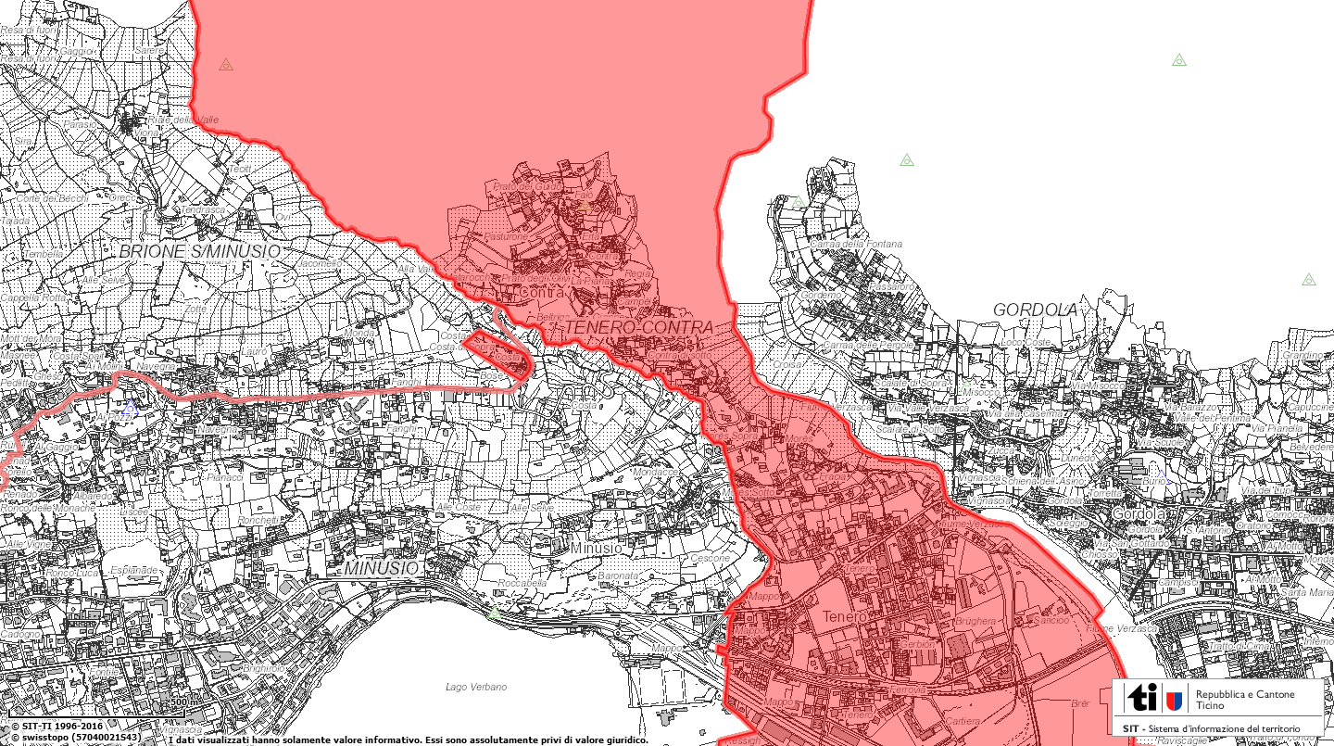

Cartina 3: Bedigliora e Alpe di Monte

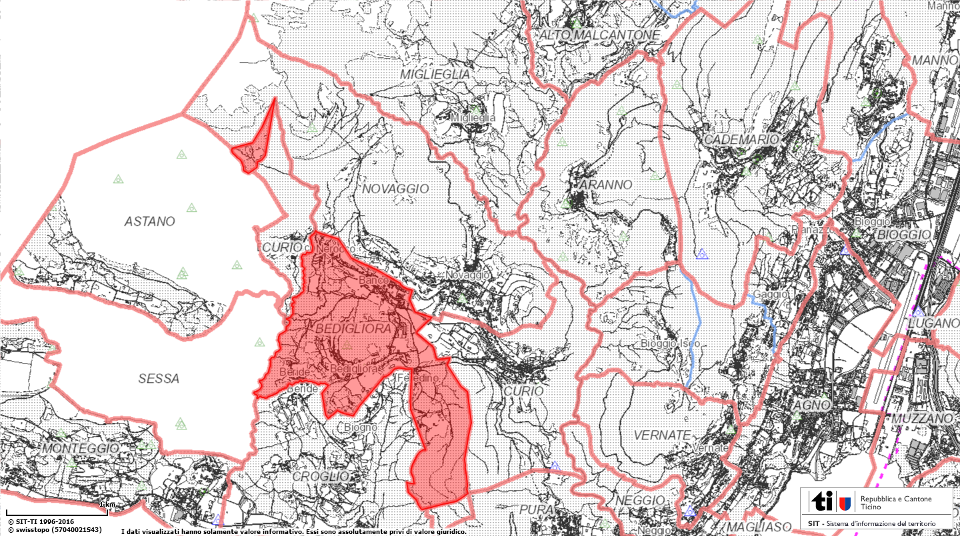

Cartina 4: Curio e Bombinasco

